IDENTIFICATION DE LA MISSION
Nom de l’entreprise : |  | Domaine d’application :
Titre de la mission (acronyme):

Contact du porteur de projet  - nom-prénom :  - email :  - tél :  - adresse :  - site internet :  - type d’entreprise (start up, grand groupe…)/effectif: |  | Mots-clés :
CARACTERISATION DE L’INNOVATION
Description sommaire |  | Type d’innovation  (produit / services / process / …) :
Indiquer le stade de maturité technologique (TRL) de la technologie :  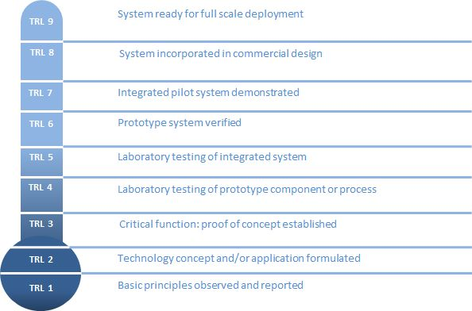 |  | Origine de l’innovation (techno, marché, réglementation…) :
Indiquer le stade de maturité du projet au sein de l’entreprise :

Numero(s) de brevet(s) déposé(s) (optionnel) :

 |  | Background et acquis du projet (techno, marché, prototypes existants, autres) :
ATTENTES VIS-A-VIS DE L’EQUIPE
Enjeux de la mission pour les porteurs :

Attentes / exploration des possibles (créativité, tendances, scénarios )
Attentes / approche marché (champ des applications potentielles, base de contacts, présentation du concept, expérimentation terrain, segmentation et diagnostic)

Nota : Possédez-vous déjà une base de contacts à fournir aux étudiants ?

- oui, nb de contacts =
- non

Attentes / business model (conception d’un business model « big picture », plan d’action, présentation du pré BP de projet…)
Autres attentes :

COMPETENCES SOUHAITEES AU SEIN DE L’EQUIPE
Techniques :

Management :

Autres :

AUTRES COMMENTAIRES
Perspectives de continuation, Ressources mises à disposition des équipes, etc.

